Игры и упражнения по теме «Дикие животные»
для развития речи учащихся с нарушением слуха (1 класс)
1. Назови и раскрась животных.
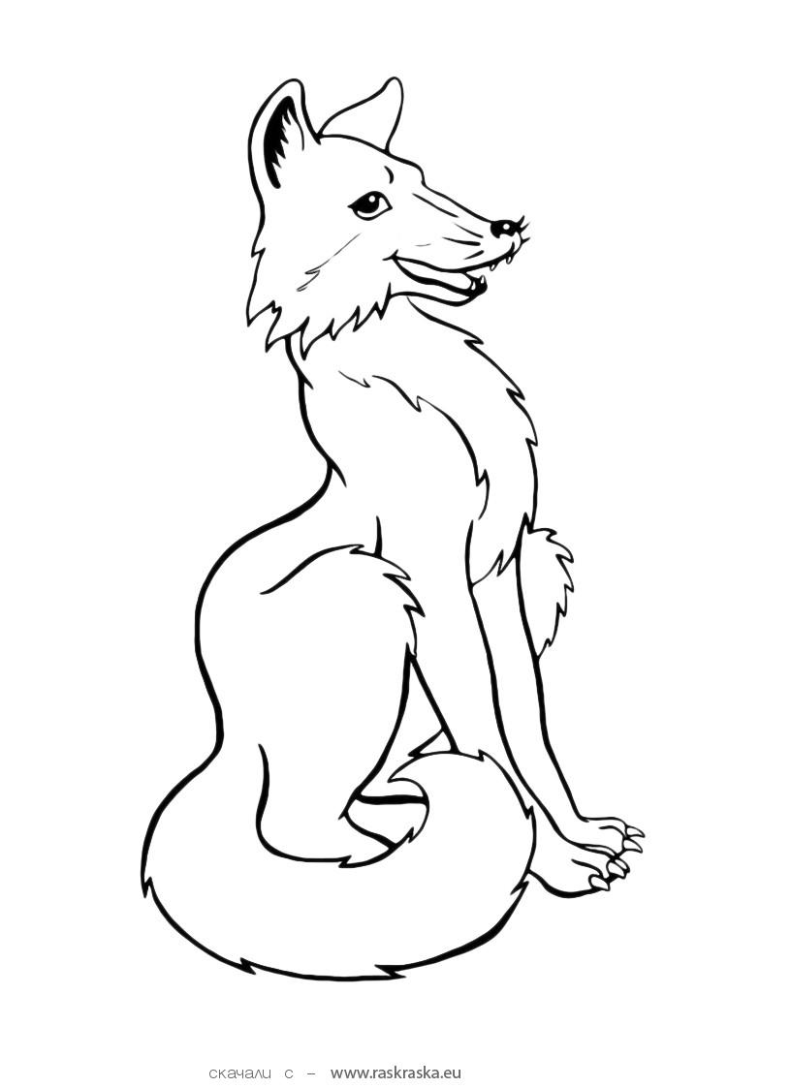 | 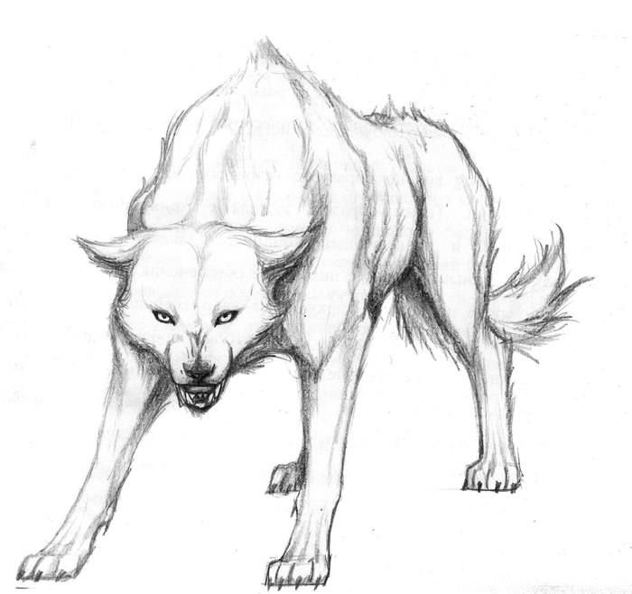 | 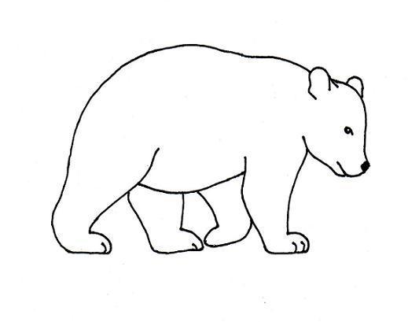
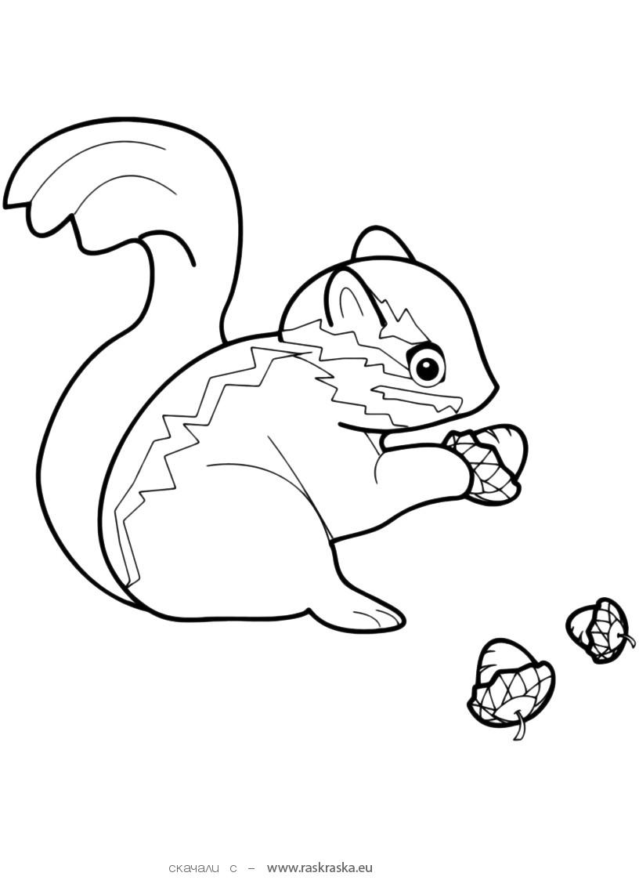 |  | 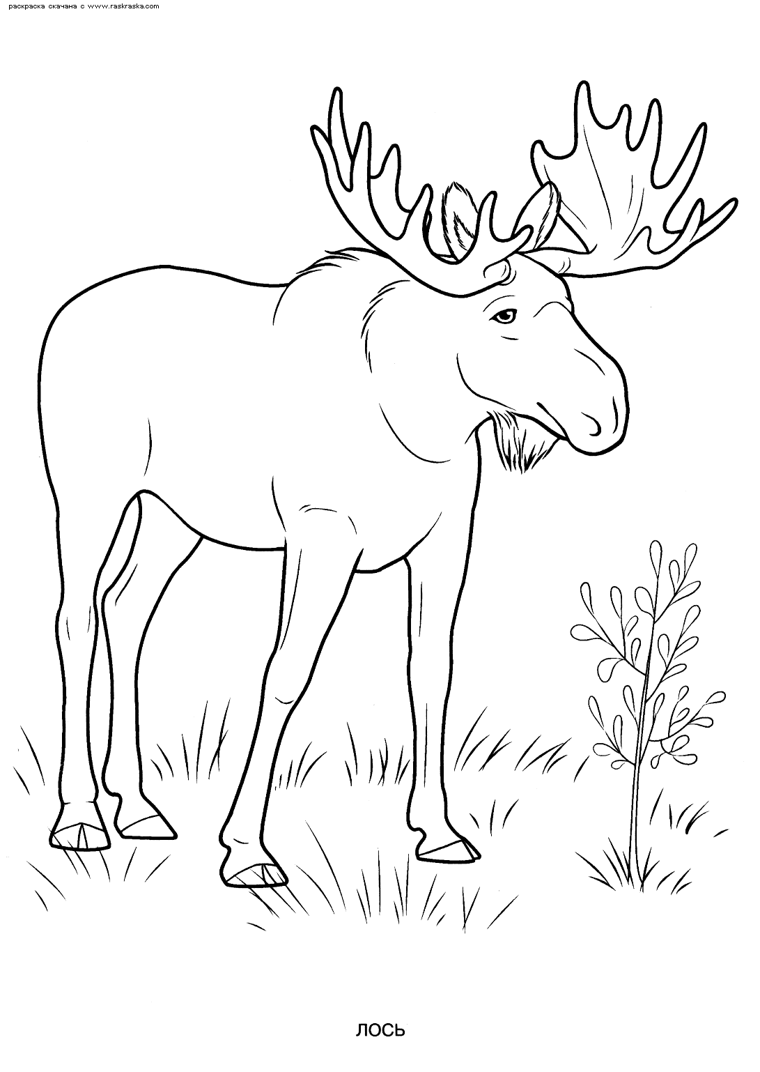
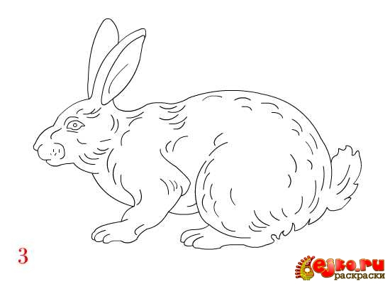 | 
 | 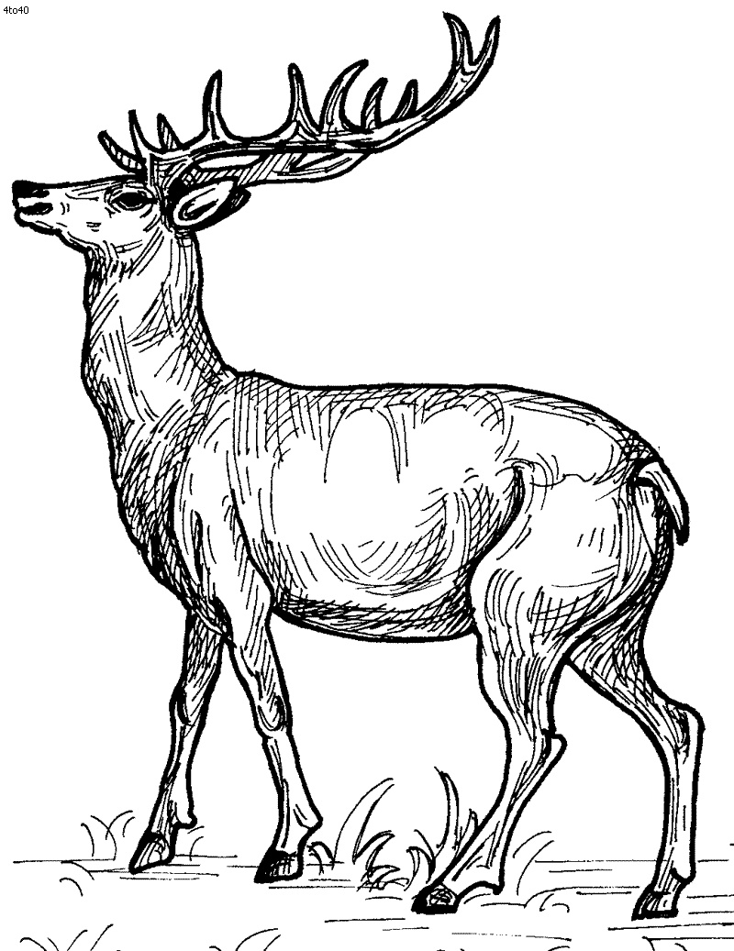 | 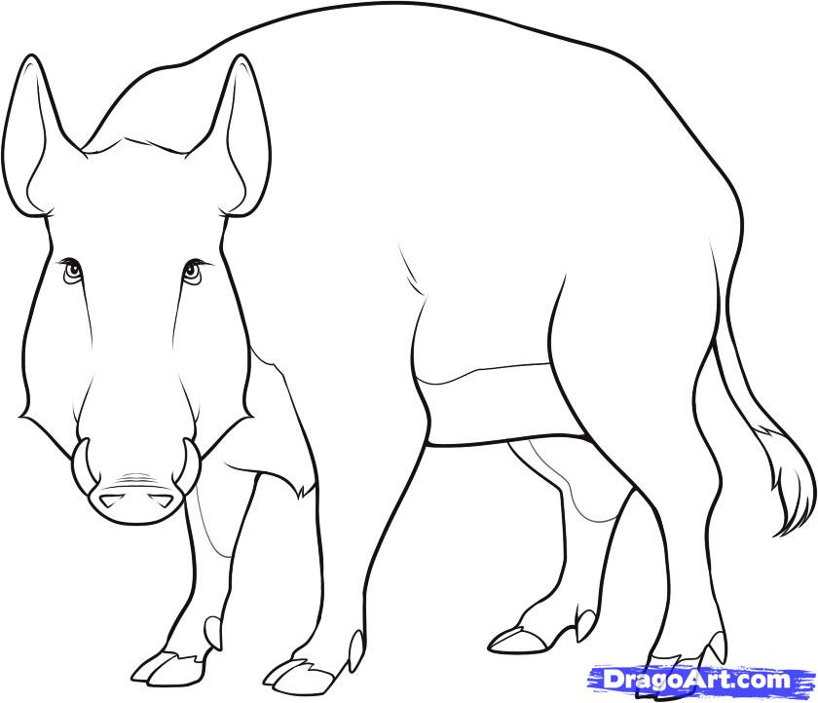

2. Игра «Чья тень?»
3. Игра «Один-много»
4. Игра «Чей это голос?»
5. Игра «Кто что ест»
Белка ест грибы, ягоды, орехи.
Заяц ест траву, кору, морковь.
Медведь ест ягоды, мед, рыбу.
Волк ест мясо.
Лиса ест мышей, зайцев.
Лось ест ветки, кору.
Ёж ест грибы, яблоки.
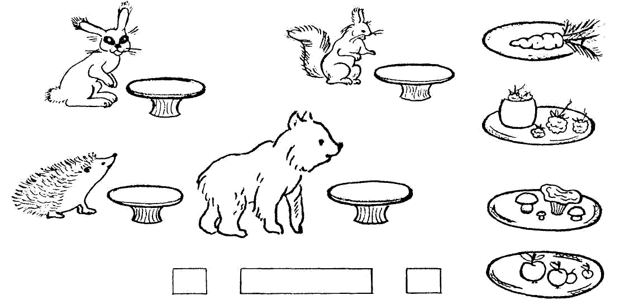
6. Игра «Кто где живет?»
В берлоге …
В норе…
В дупле…
Под кустом…
В гнезде…
7. Игра «У кого кто?»
У белки – бельчонок. У медведя – медвежонок. У лисы – лисенок. У волка – волчонок. У ежа – ежонок.
8. Игра «Чей хвост»
9. Игра «Где чьи следы?»
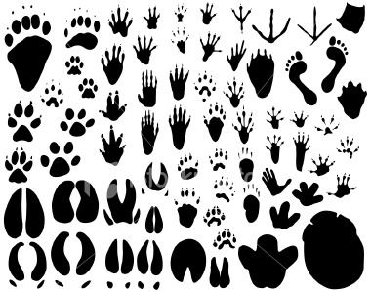
10. Дополнение предложений
Ноги, копыта, рога - у …
Кисточки на ушах - у …
Иголки на туловище - у …
11. Работа со словами, противоположными по значению.
Лось большой, а заяц - …
Белка слабая, а волк - …
У волка хвост длинный, а у медведя - …
12. Описание волка и лисы
Волк – сильный и умный. У волка серая шерсть, 4 лапы, хвост. Волк ест зайцев.
Лиса – хитрая. У лисы длинный пушистый хвост, рыжая шерсть, 4 лапы. Лиса ест мышей и кур.
13. Отгадывание загадок
- пушистый, любит молоко, ловит мышей;
- живет в лесу, любит морковь и капусту, у него длинные уши;
- охраняет дом, любит кости;
- рыжая шерсть, у нее длинный хвост;
- маленький, колючий.
14. Составление описания животного.
Какое животное тебе нравится?
Это дикое или домашнее животное?
Где живет?
Сколько лап?
Какая шерсть?
Что любит есть?

